了解到L.marker函数和leaflet
可以下载新插件加载各种地图，这里我换成了官网提供的osm地图资源
参考：https://www.jianshu.com/p/40094c2ab109
实现画点

删掉了手动输入经纬度
为button添加监听
https://blog.csdn.net/u013950453/article/details/21167507

添加位置判定监听
参考：
关于js数组：
https://www.w3school.com.cn/js/js_obj_array.asp
关于js调用java函数：参考了同学的js交互接口类代码
https://www.cnblogs.com/MinChenSmile/p/9677651.html

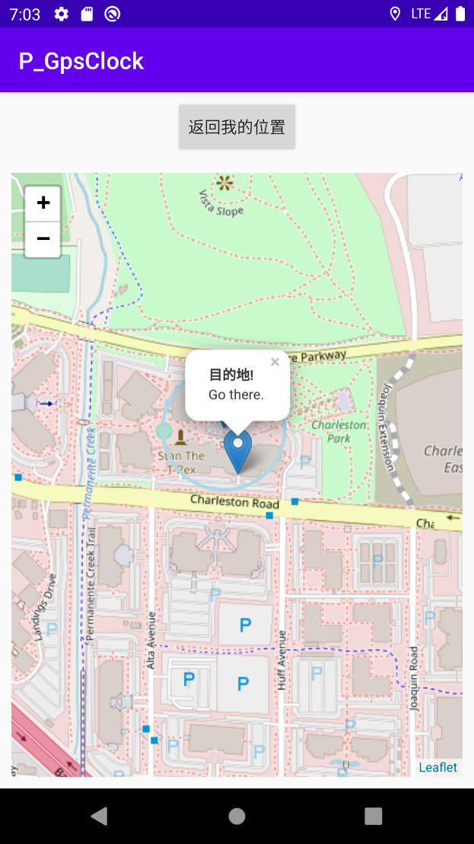
实现了目的地判定
增加媒体播放功能：
https://www.jianshu.com/p/d194c8640b2a

